Aportación de la función pulmonar en las enfermedades neuromusculares
Olaia Sardón Prado.
Sección de Neumología Infantil. Hospital Universitario Donostia. San Sebastián.

Las enfermedades neuromusculares pueden comprometer el intercambio gaseoso, la función de bomba del sistema respiratorio, el mantenimiento del tono muscular de la vía aérea superior, la protección de la vía aérea por incompetencia orofaríngea, la eficiencia del aclaramiento mucociliar y el soporte espinal.
La edad de inicio de los síntomas respiratorios varía dependiendo de la enfermedad de base, de la precocidad de la debilidad muscular o del grado de afectación de la caja torácica.
Durante el manejo de estos pacientes es muy importante, tanto en términos de calidad de vida como de pronóstico vital, la detección temprana de la existencia de hipoventilación nocturna (HN) y de insuficiencia respiratoria crónica, y el inicio precoz de un tratamiento adecuado.
A nivel respiratorio, la pérdida de fuerza muscular en los pacientes neuromusculares produce una disminución de la capacidad funcional respiratoria, lo cual unido a deformidades raquídeas y de la caja torácica, originan un síndrome restrictivo, pudiendo evolucionar a una insuficiencia respiratoria con distintos grados de severidad. La falta de fuerza de la musculatura inspiratoria produce un déficit de ventilación y la debilidad de la musculatura espiratoria, por su parte, impide una adecuada capacidad para realizar una tos eficaz, produciéndose en último término un acúmulo de secreciones difíciles de drenar, que producen finalmente importantes complicaciones respiratorias. En este sentido, el aclaramiento inefectivo de las secreciones puede desencadenar un fallo respiratorio agudo y la muerte, mientras que una intervención temprana que mejore el aclaramiento de la vía respiratoria reduce la incidencia de neumonías y disminuye las hospitalizaciones.
Es importante destacar que los pacientes afectos de una enfermedad neuromuscular presentan poca sintomatología clínica a pesar de tener un déficit funcional moderado-severo medido por espirometría forzada. Por tanto, el seguimiento y la realización periódica de pruebas de función pulmonar es obligada para un diagnóstico y tratamiento precoz de las complicaciones.
Espirometría
Los consensos internacionales recomiendan la realización de una espirometría forzada para valorar los volúmenes pulmonares y la función de las vías aéreas. Es la prueba más asequible y útil para la valoración de estos pacientes y puede empezar a realizarse en cuanto la colaboración del paciente sea posible, en general a partir de los 3-4 años de edad.
A nivel técnico debemos asegurarnos de que se realice un correcto sellado de la boquilla para evitar fugas y en aquellos pacientes con escoliosis puede usarse la envergadura de los brazos en vez de la talla.
En general, se recomienda la realización de espirometrías seriadas cada seis meses cuando existe disminución de la FVC y si ésta lo hace por debajo del 60% cada tres meses. Suele realizarse espirometría forzada y lenta para la determinación de la capacidad vital (CV).
La espirometría muestra en general un patrón funcional restrictivo con disminución de la CV y la FVC preservando relativamente el volumen espiratorio forzado en el primer segundo (FEV₁) y el índice FEV₁/FVC. La morfología de la curva es en general de aspecto redondeado o convexo (figura 1). El descenso de los volúmenes pulmonares es de un 6-10,7% por año a partir de los 10 años de edad y el de la CV es de unos 200 ml al año.
En pacientes crónicos, puede existir una disminución de la CV también por la reducción de la complianza pulmonar y de la caja torácica y por atelectasias pulmonares. Además, la escoliosis incrementará de forma significativa la enfermedad restrictiva.
En ocasiones, es difícil valorar si existe al mismo tiempo una enfermedad obstructiva asociada pues los flujos espiratorios están disminuidos más por la falta de esfuerzo muscular que por la obstrucción bronquial (figura 1). Además, el incremento del volumen residual en estos pacientes está más relacionado con la debilidad de los músculos espiratorios que con la existencia de atrapamiento aéreo debido a obstrucción bronquial.
Por otro lado, la espirometría resulta útil para la detección de la hipoventilación nocturna. El mejor predictor es la FVC por lo que se recomienda realizar estudios de sueño de forma periódica con valores de FVC inferiores a 60%. Así mismo, una CV inferior a 40-50% del predicho es indicativo de retención de CO₂.
Se ha descrito que una FVC inferior a 1 litro o menor del 80% del predicho es indicativo de mal pronóstico en la distrofia muscular tipo Duchenne (DMD).
En relación a la escoliosis, la espirometría forzada resulta útil para valorar la necesidad de iniciar ventilación mecánica no invasiva (VMNI) nocturna. En general es necesario iniciar la VMNI si la FVC es inferior a 20% del valor teórico o es menor del 50% en enfermedades rápidamente progresivas. Tras una intervención quirúrgica por escoliosis, la función pulmonar se estima que disminuye entre un 40-60% con un pico máximo en el tercer día postintervención. En este sentido, se recomienda realizar espirometría forzada preintervención para objetivar el riesgo quirúrgico y el porcentaje de complicaciones. En general, aquellos pacientes con una FVC ≤ 40% y una CV < 30-40% requieren una ventilación prequirúrgica y postquirúrgica prolongada. Si la FVC está entre 40 y 60%, será necesaria únicamente la ventilación postquirúrgica.

Figura 1.- Espirometría forzada

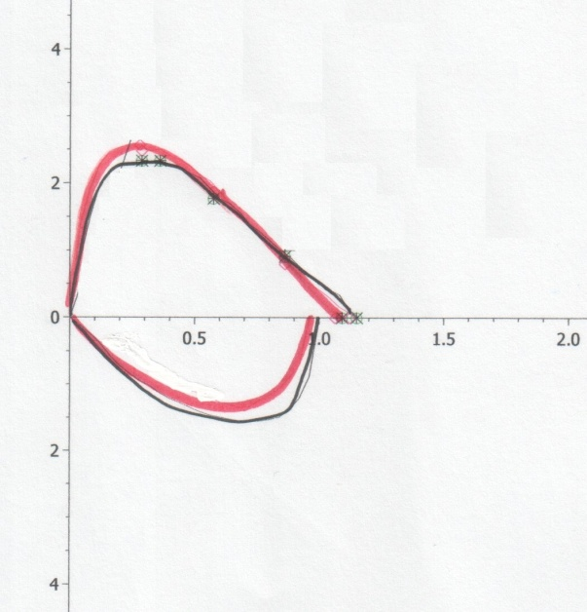
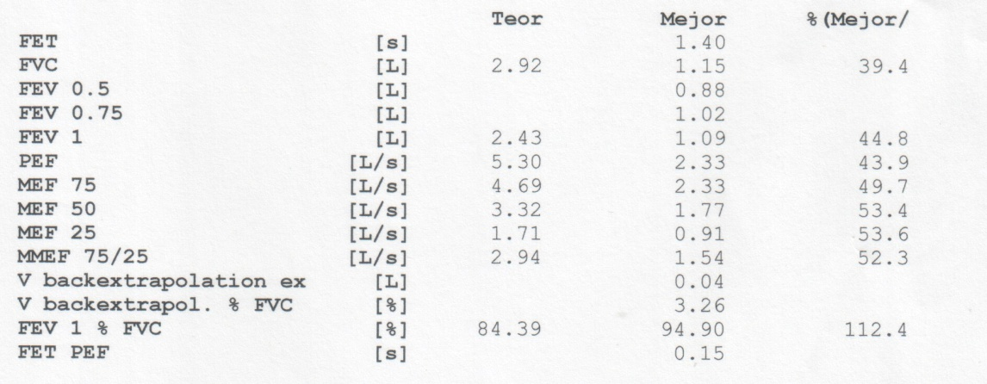

Patrón funcional restrictivo con disminución de la FVC inferior a 80% y aumento de FEV1/FVC (112%). La morfologia de la curva es redondeada o convexa.

Flujo pico de tos
La capacidad para toser requiere el uso coordinado de músculos inspiratorios y espiratorios. La eficacia de la tos se puede evaluar determinando el flujo pico de tos que se realiza con un medidor de flujo espiratorio máximo utilizando una pieza bucal o una mascarilla facial. Se anima al paciente a realizar un esfuerzo máximo de tos y se mide el flujo máximo conseguido reflejo de la eficacia de los músculos espiratorios.
Los objetivos principales de la fisioterapia respiratoria son mantener la distensibilidad pulmonar, la ventilación alveolar y mantener y/o mejorar la eficacia de la respiración optimizando el flujo pico de la tos (peak cough flow, PCF) y el manejo de las secreciones. El PCF se correlaciona directamente con la capacidad del aclaramiento mucociliar del tracto respiratorio y valores inferiores a 160 L/min se han asociado con un aclaramiento mucociliar inefectivo. Así, valores iguales o inferiores a 270 L/min se han utilizado para identificar a aquellos pacientes que se beneficiarían de técnicas de asistencia de la tos. Valores de PCF entre 160 y 270 L/min indican que probablemente el PCF alcance un valor inferior a 160 L/min durante las infecciones respiratorias. En ese caso, se recomienda el inicio de la insuflación y exuflación mecánica (I-E-M) Cough-Assist® (figura 2). El PCF se ha correlacionado con el FEV₁ y con la FVC medidas por espirometría forzada. En este sentido, la probabilidad de tener PCF inferior a 270 L/min aumenta de forma significativa si la FVC es inferior a 2,1 L y el FEV₁ es inferior a 2,1 L/s. Además, son necesarias presiones máximas espiratorias iguales o superiores a 60 cm H₂0 para alcanzar un flujo suficiente para producir una tos efectiva.

Figura 2.- Insuflación y exuflación mecánica (I-E-M). Cough-Assist®.

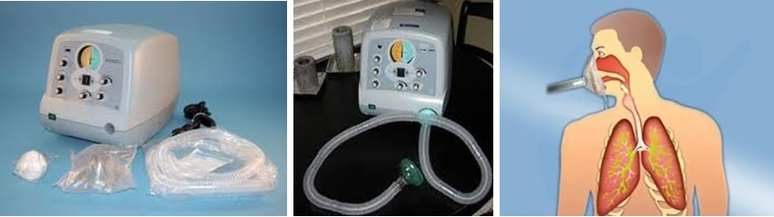

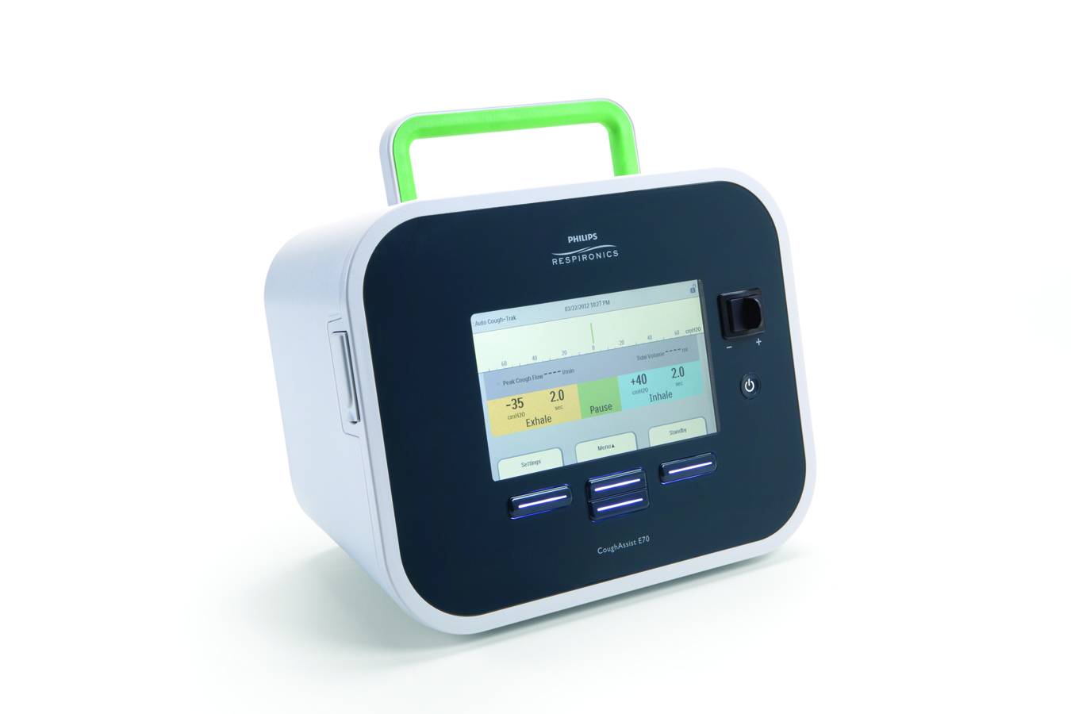

(Autorizada su reproducción. Gentileza de Home Healthcare Solutions® – Philips Respironics®)

La IEM consiste en la simulación de la tos que se consigue aplicando una presión positiva durante la inspiración (insuflación profunda) seguida de una presión negativa que produce una depresión de la vía aérea y genera un flujo espiratorio pasivo significativo (hasta 400 L/min) generando finalmente un pico flujo de tos (exuflación profunda). Las interfaces utilizadas para la inspiración incluyen mascarillas faciales, pieza bucal o tubo de traqueostomía.

Bibliografía.

1.- Hull J, Aniapravan R, Chan E, et al. British Thoracic Society guideline for respiratory management of children with neuromuscular weakness. Thorax 2012; 67 (Suppl 1): 1e-40.

2.- Martínez C, Villa JR, Luna MC, Osona FB, Peña JA, Larramona H, et al. Neuromuscular disease: Respiratory clinical assessment and follow-up. An Pediatr (Barc). 2014. doi: 10.1016/j.anpedi.2014.02.024.

3.-. Katz SL, Gaboury I, Keity K, Banwell B, Vajsar J, Anderson P, et al. Nocturnal hypoventilation: predictors and outcomes in childhood progressives neuromuscular disease. Arch Dis Child. 2010; 95: 998-1003.

4.- Gayraud J, Ramonatxo M, Rivier F, Humberclaude V, Petrof B, Matecki S. Ventilatory parameters and maximal respiratory pressure changes with age in Duchenne muscular dystrophy patients. Pediatr Pulmonol. 2010; 45: 552-529.

